Medellín, 18 de6 de 2025

Señores

IPS TERAPIAS INTEGRALES DOMICILIARIAS S.A.S

Medellín

Asunto: Autorización descuento A.R.L

Respetados señores:

Yo, YJK GBKHJ BJK B identificado como aparezco al pie de mi firma. Autorizo a la IPS TERAPIAS INTEGRALES DOMICILIARIAS S.A.S Para retirar del pago, el valor que reporta la empresa mensualmente del pago de mis honorarios de servicios correspondientes a mi afiliación, la cuota de administración y el aporte a la A.R.L.

Cordialmente,

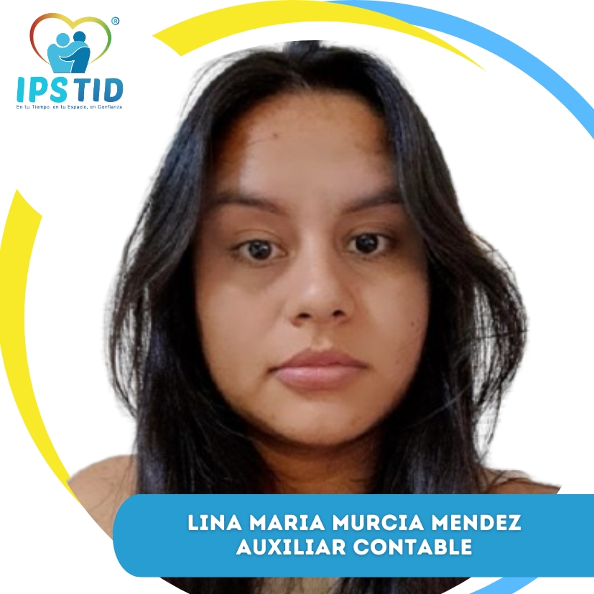

Nombre: YJK GBKHJ BJK B  
CC: jk